**Практическое занятие №11.**

**Работа с псевдоклассами и псевдоэлементами**

**Блок 1.**На **first-letter**

Для решения задач данного блока вам понадобятся следующие псевдоклассы и псевдоэлементы: first-letter.

Повторите страницу по данному по образцу:

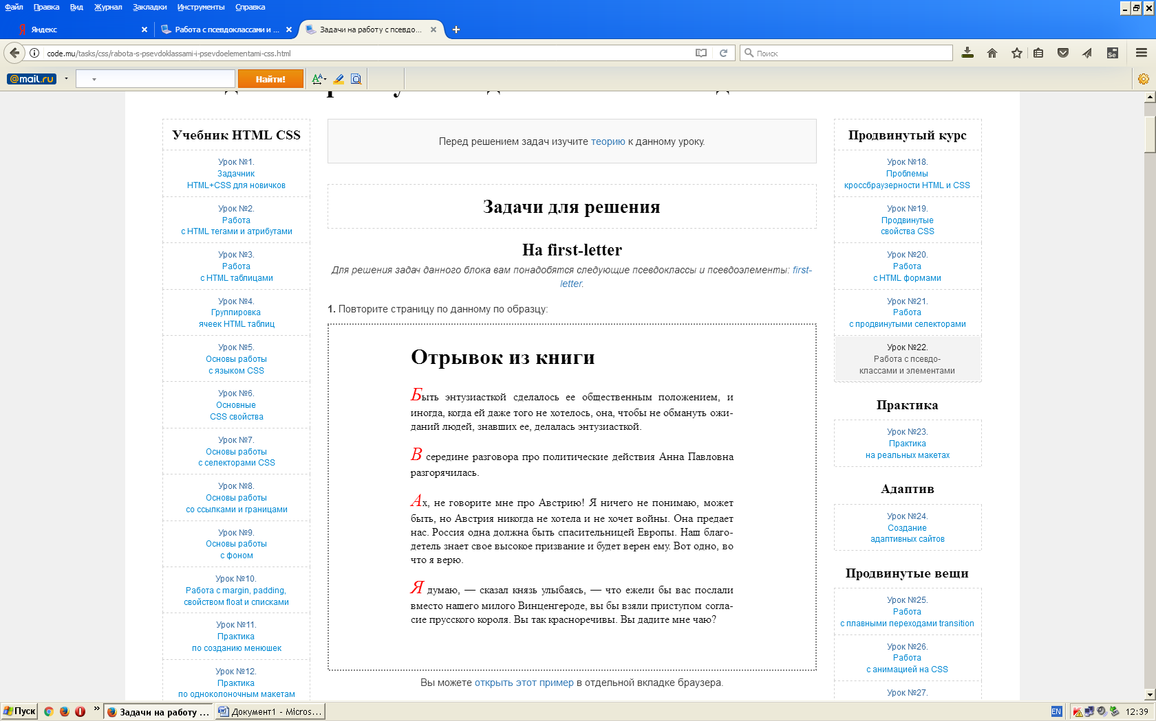

**Блок 2.На first-line**

Для решения задач данного блока вам понадобятся следующие псевдоклассы и псевдоэлементы: first-line.

Повторите страницу по данному по образцу:

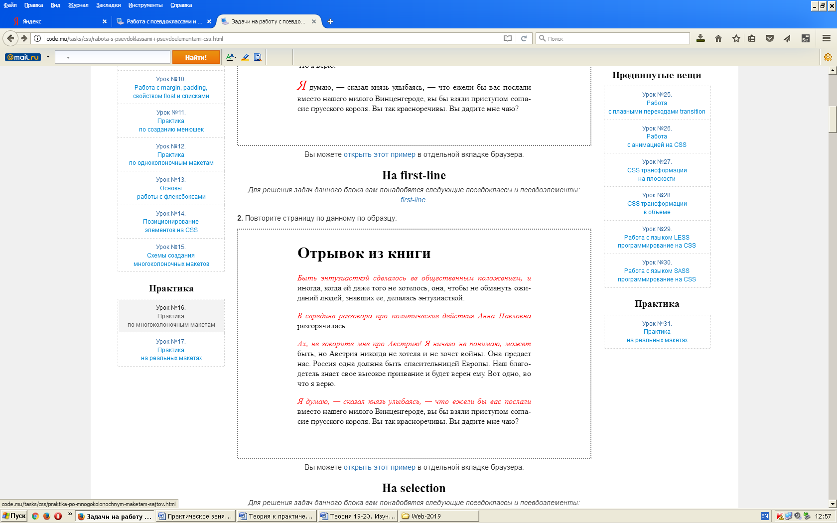

**Блок 3.На selection**

Для решения задач данного блока вам понадобятся следующие псевдоклассы и псевдоэлементы: selection.

Повторите страницу по данному по образцу (**выделите** текст и повторите цвет и фон выделения):

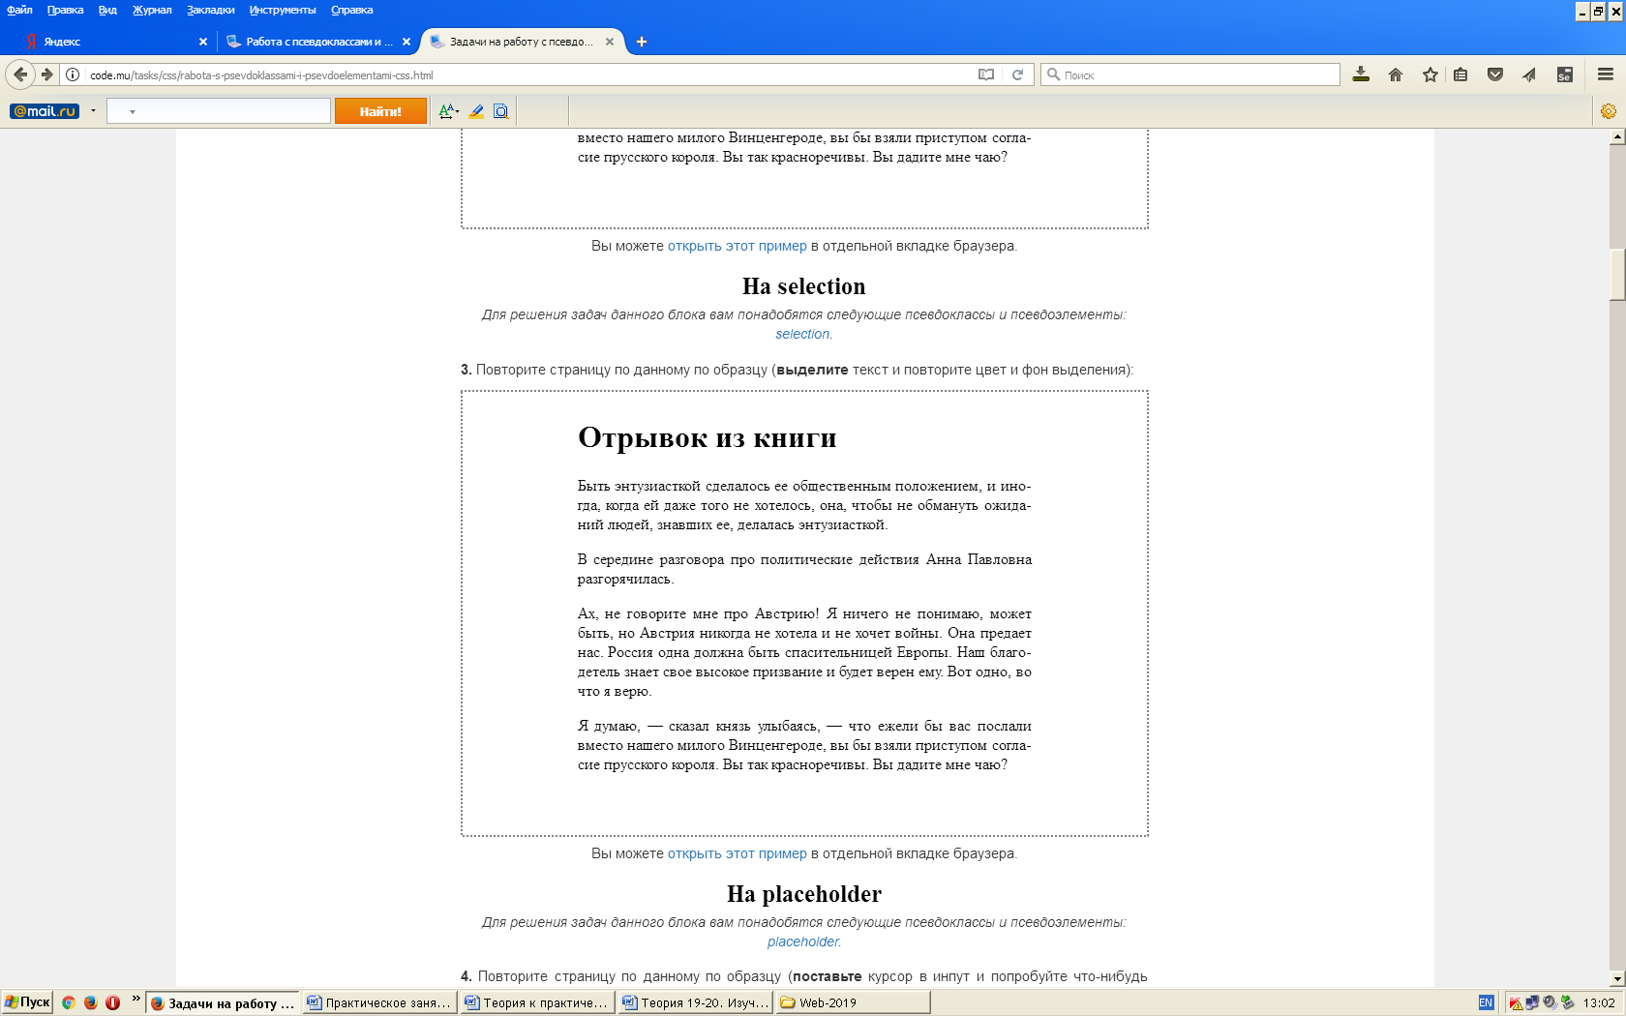

**Блок 4.На placeholder**

Для решения задач данного блока вам понадобятся следующие псевдоклассы и псевдоэлементы: placeholder.

Повторите страницу по данному по образцу (**поставьте** курсор в инпут и попробуйте что-нибудь ввести):

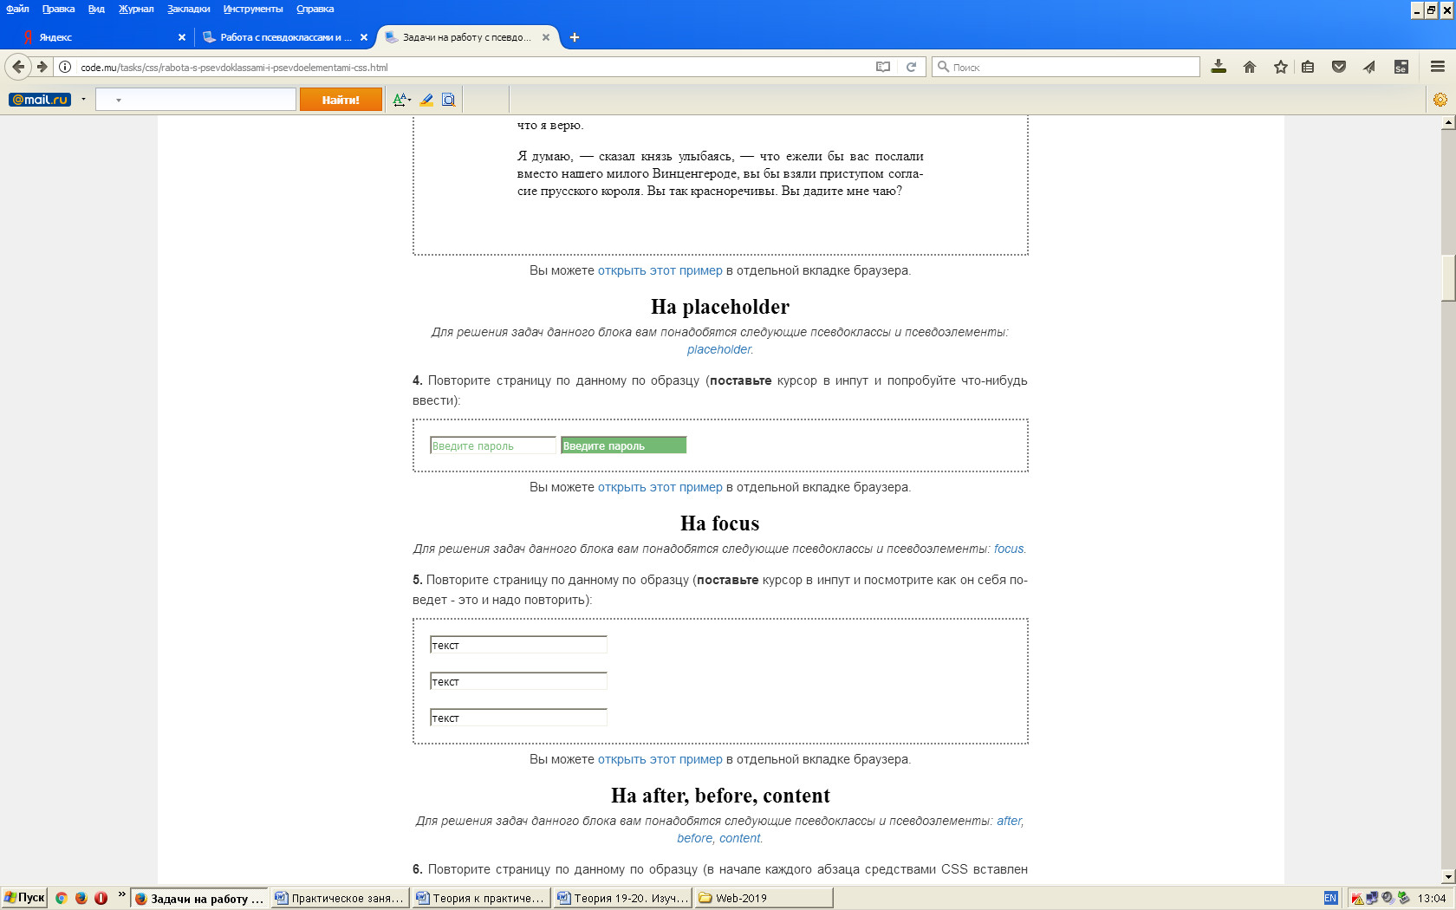

**Блок 5.На focus**

Для решения задач данного блока вам понадобятся следующие псевдоклассы и псевдоэлементы: focus.

Повторите страницу по данному по образцу (**поставьте** курсор в инпут и посмотрите как он себя поведет - это и надо повторить):



**Блок 6. На after, before, content**

Для решения задач данного блока вам понадобятся следующие псевдоклассы и псевдоэлементы: after, before, content.

**Повторите** страницу по данному по образцу (в начале каждого абзаца средствами CSS вставлен текст "Начало:", а в конце - ":конец!"):

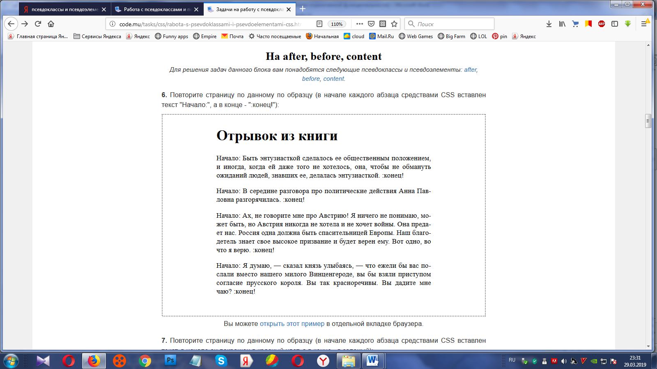

**Повторите страницу** по данному по образцу (в начале каждого абзаца средствами CSS вставлен текст, в начале он покрашен в красный цвет, а в конце - в зеленый):

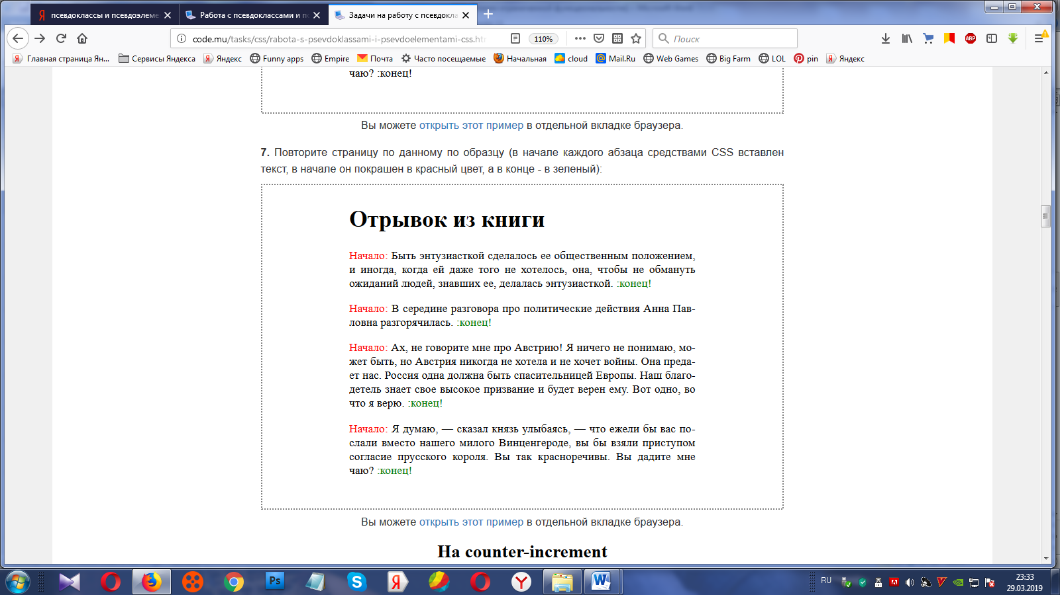

**Блок 7. На nth**

Длярешениязадачданногоблокавампонадобятсяследующиепсевдоклассыипсевдоэлементы: first-child, last-child, nth-child, nth-last-child, only-child, first-of-type, last-of-type, nth-of-type, nth-last-of-type, only-of-type.

**Повторите страницу** по данному по образцу (первый **li** покрашен в красный цвет, а последний - в зеленый):

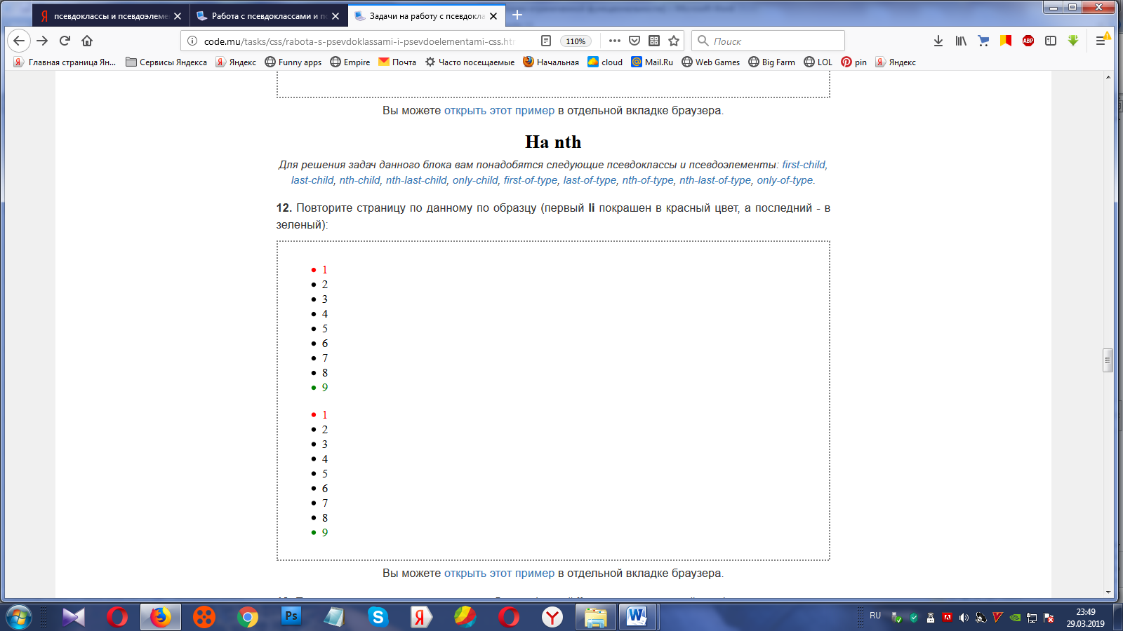

**Повторите страницу** по данному по образцу (третий **li** покрашен в красный цвет):

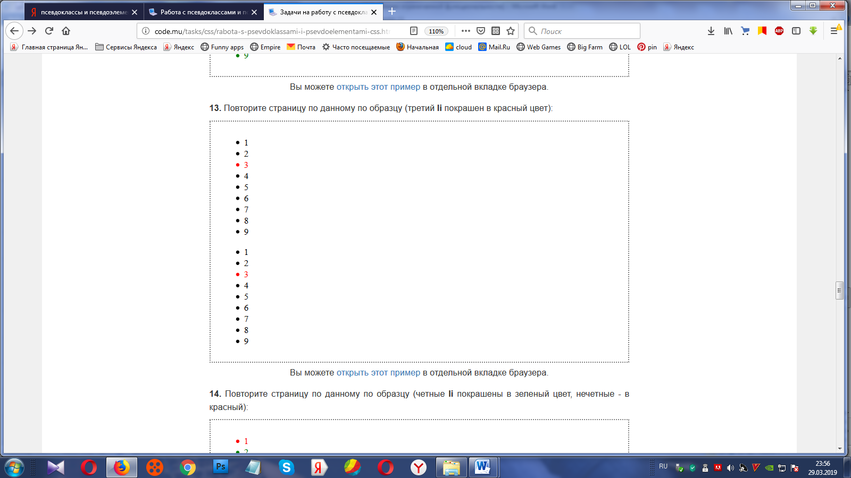

**Блок 8. На checked**

Для решения задач данного блока вам понадобятся следующие псевдоклассы и псевдоэлементы: checked.

**Повторите страницу** по данному по образцу (красным цветом горит тот тег label, который находится после отмеченного чекбокса или радио):

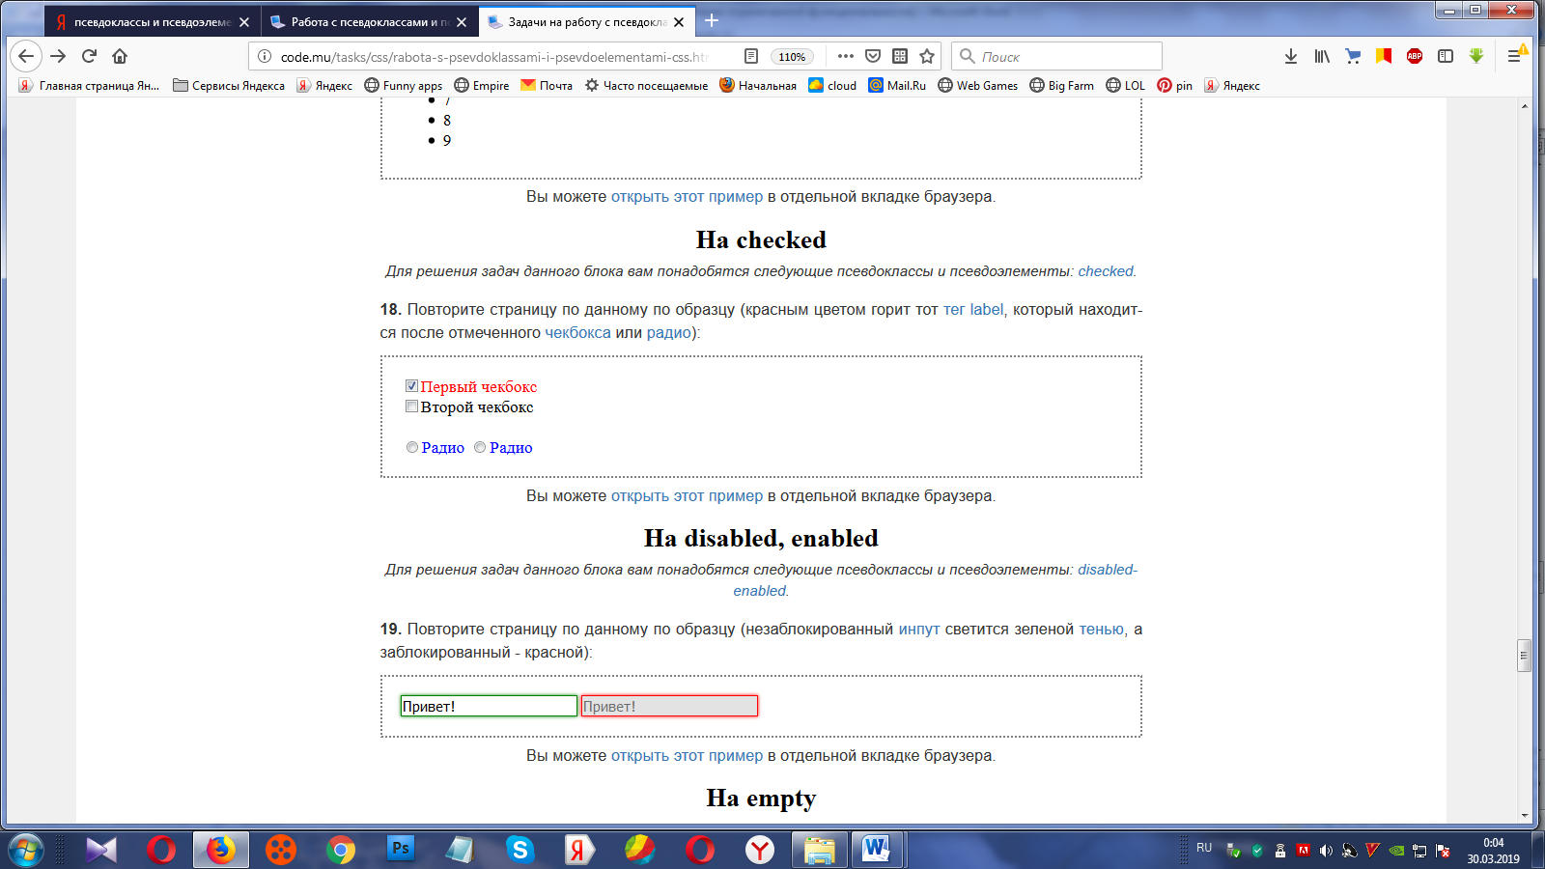

**Блок 9. На disabled, enabled**

Для решения задач данного блока вам понадобятся следующие псевдоклассы и псевдоэлементы: disabled-enabled.

**Повторите страницу** по данному по образцу (незаблокированныйинпут светится зеленой тенью, а заблокированный - красной):



**Блок 10. На empty**

Для решения задач данного блока вам понадобятся следующие псевдоклассы и псевдоэлементы: empty.

**Повторите страницу** по данному по образцу (пустая**li** имеет маркер и границу):

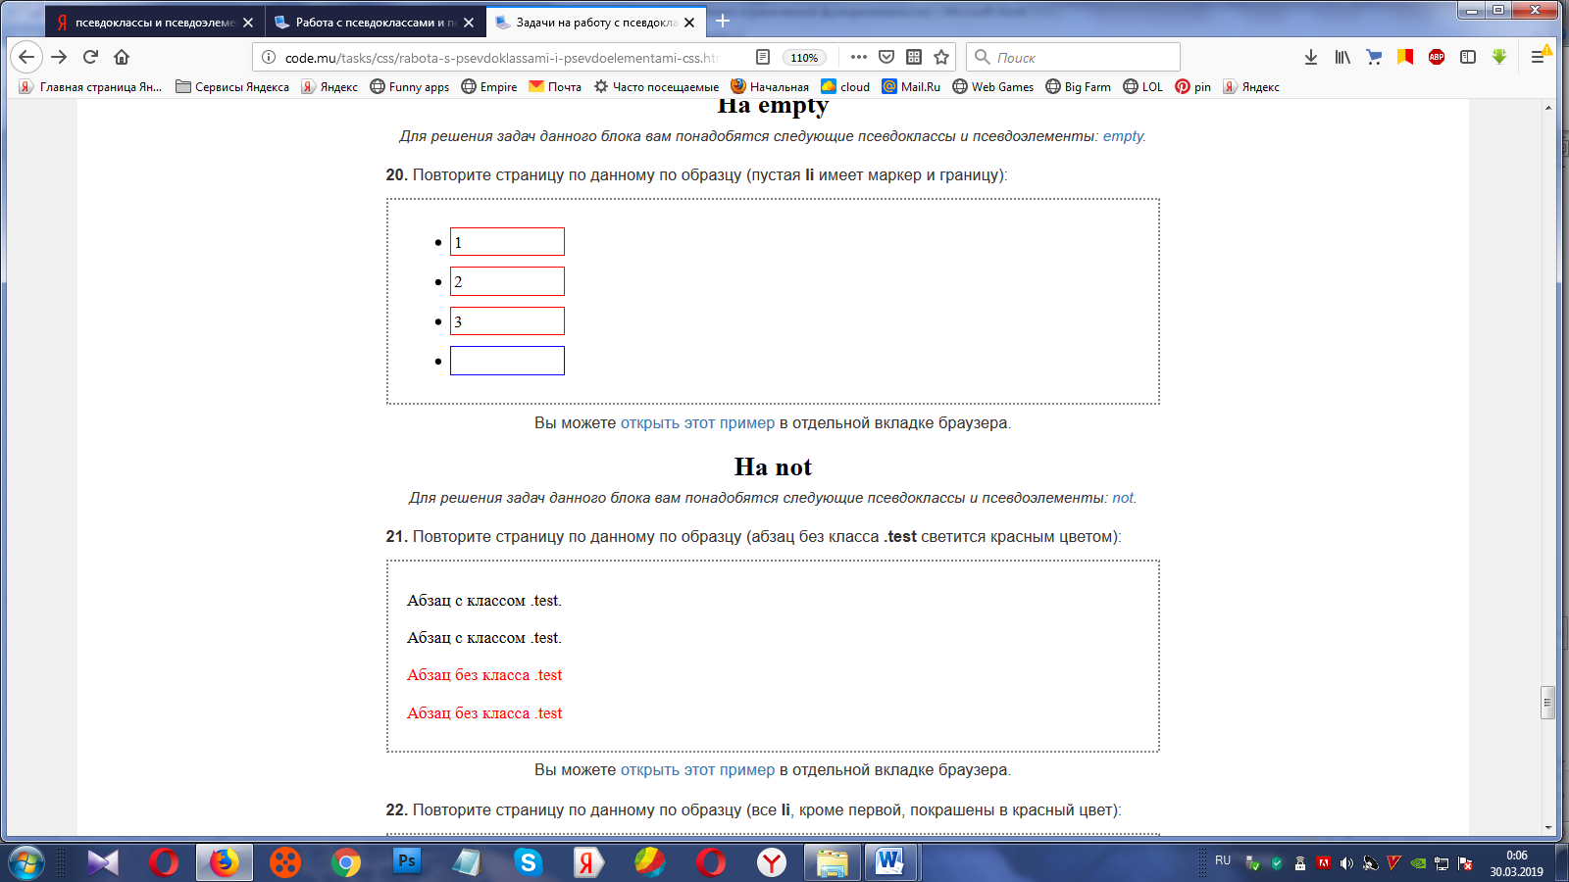

**Блок 11. На not**

Для решения задач данного блока вам понадобятся следующие псевдоклассы и псевдоэлементы: not.

**Повторите страницу** по данному по образцу (абзац без класса **.test** светится красным цветом):



**Блок 12. На lang**

Для решения задач данного блока вам понадобятся следующие CSS свойства, псевдоклассы и псевдоэлементы: [lang](http://code.mu/css/lang.html)[quotes](http://code.mu/css/quotes.html).

**Повторите страницу** по данному по образцу:

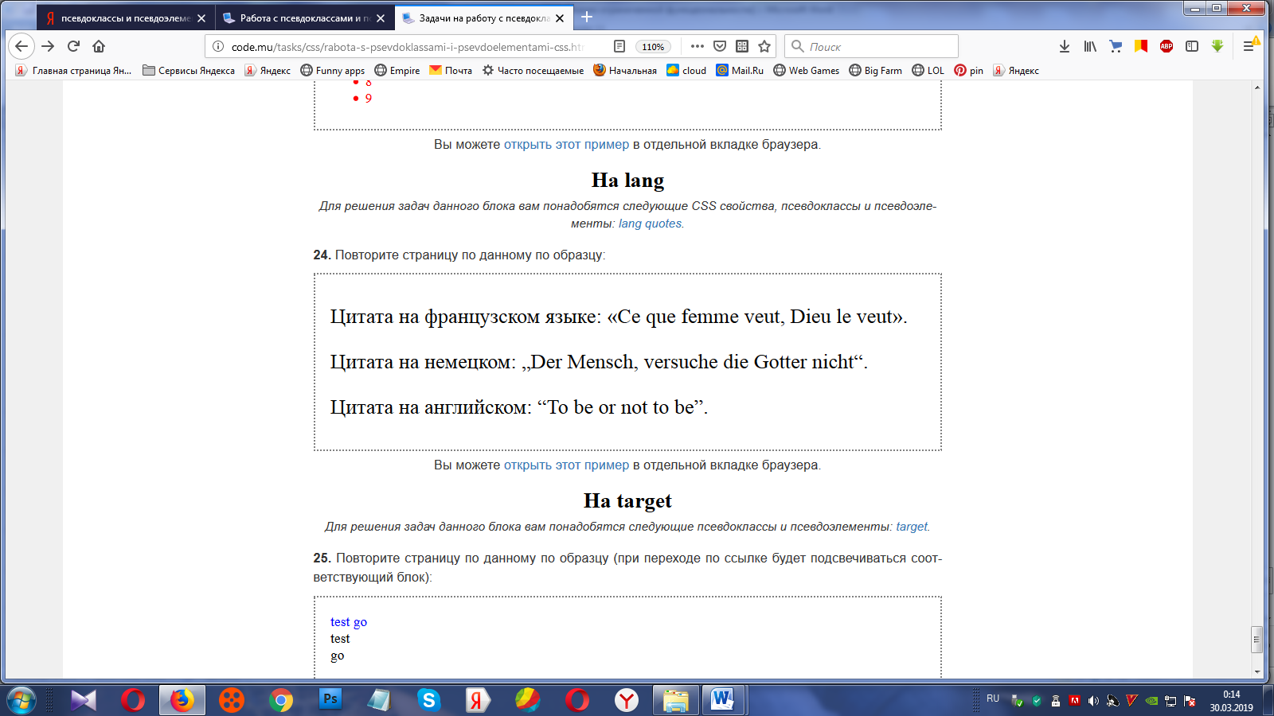

**Блок 13. На target**

Для решения задач данного блока вам понадобятся следующие псевдоклассы и псевдоэлементы: target.

**Повторите страницу** по данному по образцу (при переходе по ссылке будет подсвечиваться соответствующий блок):

